PRO 2315 - Ergonomia I
Biomecânica
Exercício pratico

Professora: Uiara Bandineli Montedo
Monitor: Christian Cubillos Rueda

- Leia o material disponível no e-disciplinas sobre a ferramenta de avaliação postural RULA.
- Assista os vídeos das duas atividades disponíveis no drive da disciplina. A partir da informação dos vídeos faça uma análise das duas atividades, identifique os problemas e descreva as possíveis causas e consequências envolvidas. Elabore o registro na arvore de determinantes (Tabela1).

Tabela1 Arvore de determinantes da atividade.
Causas | Atividade | Consequências

- Realize a avaliação com a ferramenta RULA utilizando as imagens extraídas dos vídeos para as duas atividades (Figura 1 e 2).
      - Para auxiliar o processo utilize alguma ferramenta de edição de imagens onde possa quantificar ângulos. Pode utilizar a ferramenta online RULER disponível no site: https://www.ergonautas.upv.es/herramientas/ruler/ruler.php
      - Utilize os dados da Tabela 2 para completar a avaliação postural.
      - Realize e entregue o registro da toma de ângulos e dados da ferramenta RULA.
- Responda as seguintes perguntas:
- Como poderiam ser solucionados os problemas evidenciados durante as duas atividades?
- Quais são os benefícios e limitações que a ferramenta RULA poderia trazer para a análise e projeto em situações como as tratadas?

Figura 1- Registro das imagens da Atividade 1.
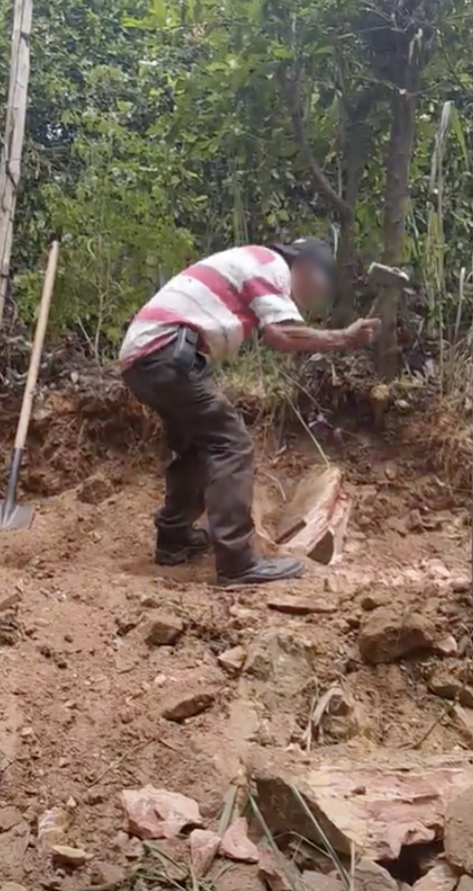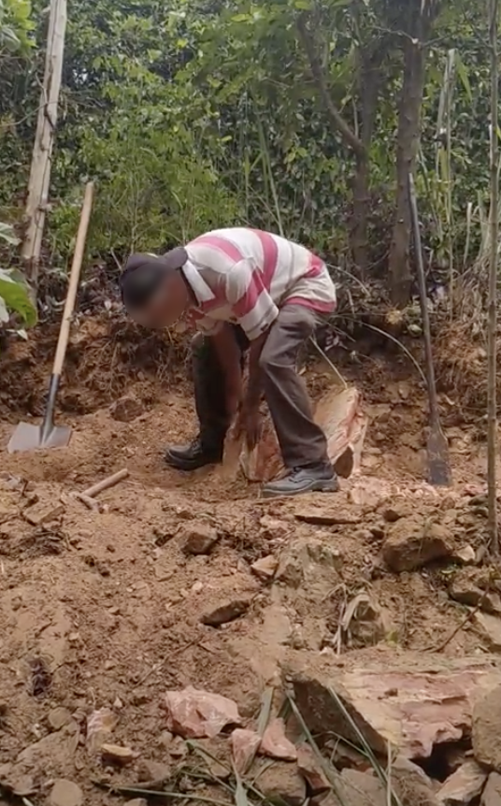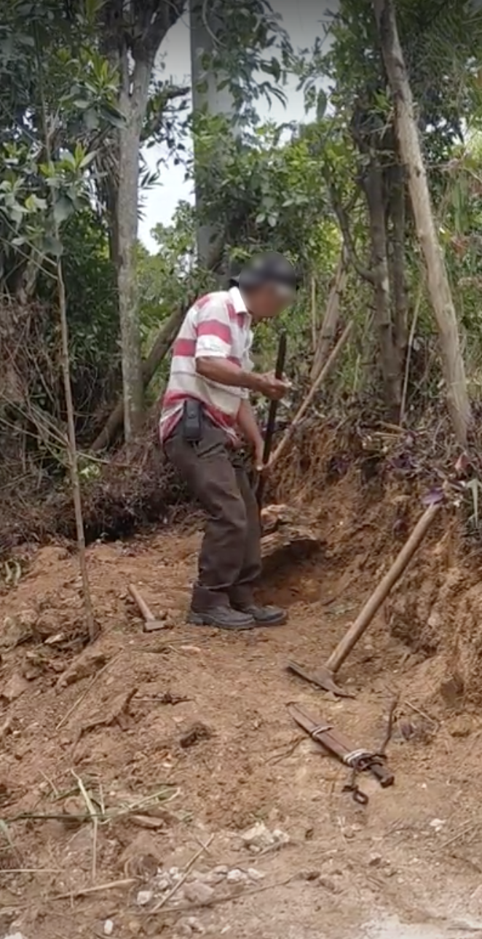
        - (b) (c)

Figura 2- Registro das imagens da Atividade 2.

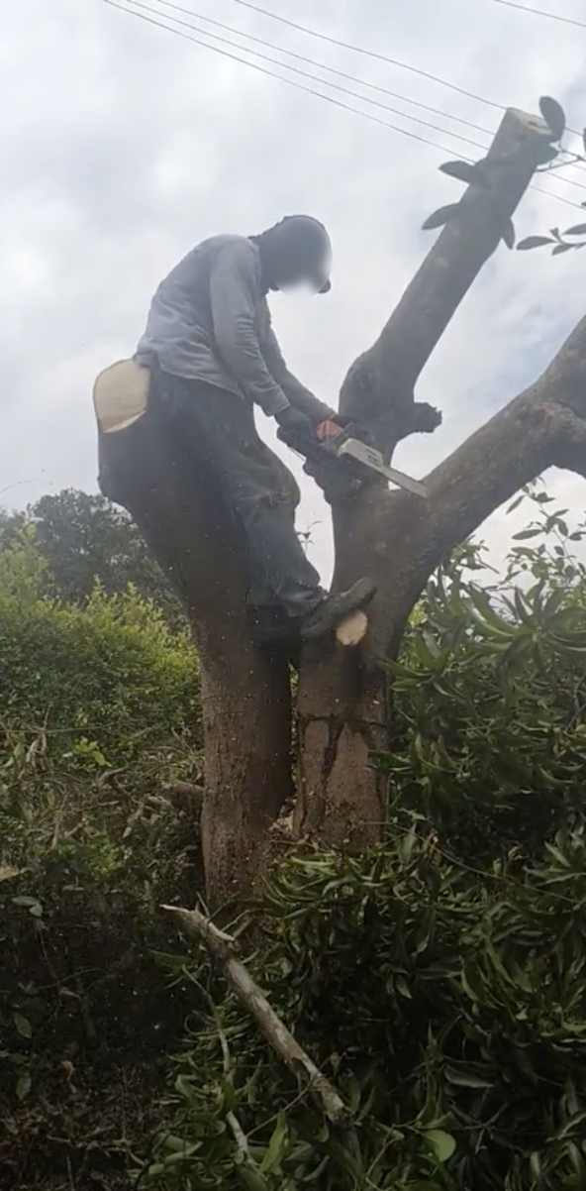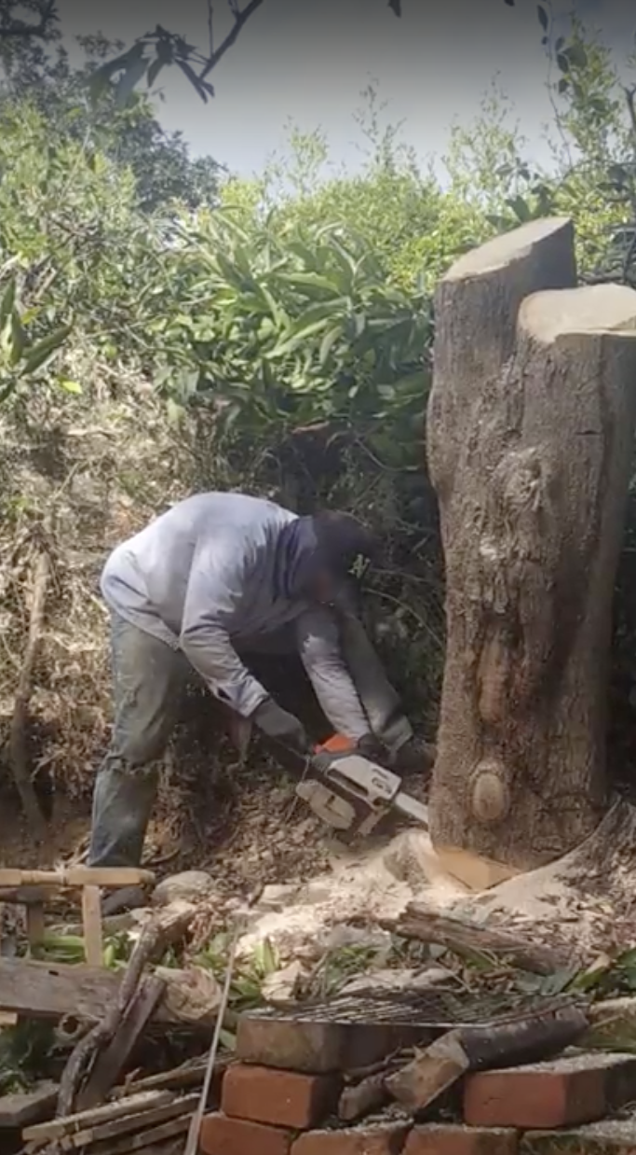
- (b)

Tabela 2 – Objetos e pesos.
Objeto | Peso (Kg)
Motosserra | 6.8
Barra de ferro | 5.2
Maço de madeira | 1
Pedra | 8

